МЕЖДУНАРОДНЫЙ СОЮЗ ЭЛЕКТРОСВЯЗИ
БЮРО РАЗВИТИЯ ЭЛЕКТРОСВЯЗИ (БРЭ)
БЮРО РАДИОСВЯЗИ (БР)


Региональный семинар
«Регламентарные, технические и
экономические аспекты внедрения
цифрового вещания в странах участниках Регионального Содружества в области Связи (РСС)»
Кыргызская Республика, 25-27 августа 2008 года

Regional Seminar
“Regulatory, technical and economic aspects of the introduction of digital broadcasting in the RCC countries”, Kyrgyz Republic, 25-27 August 2008

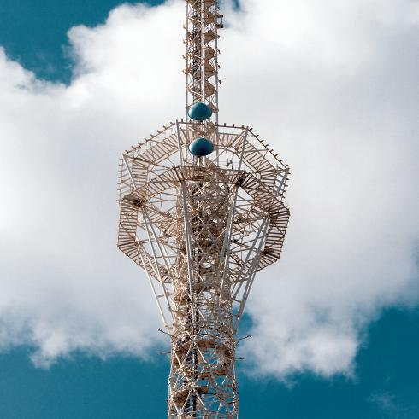
По любезному приглашению Администрации связи Кыргызской Республики Бюро развития электросвязи (БРЭ) Международного союза электросвязи (МСЭ) и Бюро радиосвязи (БР) МСЭ, при участии Регионального содружества в области связи, организуют семинар “Регламентарные, технические и экономические аспекты внедрения цифрового радиовещания в странах участников РСС”, который будет проходить в Кыргызской Республике, с 25 по 27 августа 2008 г.
Основной целью Семинара является обеспечение информацией и обмен опытом относительно текущего состояния, основных тенденций, регуляторных, технических и экономических аспектов внедрения цифрового радиовещания в странах участников РСС.
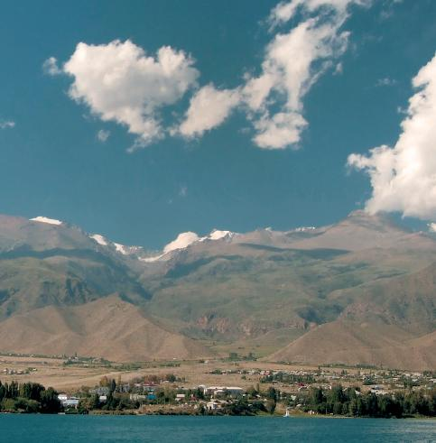
На семинаре планируются обсуждение следующих основных вопросов:
- международное регулирование в области звукового и телевизионного вещания в дипазонах ОВЧ/УВЧ – Региональное соглашение GE06;
- планирование и создание одночастотных и многочастотных сетей с учетом специфики стран РСС – теоретические и практические аспекты построения цифровых сетей звукового и телевизионного вещания на основе цифрового Плана GE06;
- заявление, координация и регистрация цифровых сетей звукового и телевизионного вещания в Плане GE06 и в Международном справочном регистре частот МСЭ;
- использование присвоений цифрового радиовещания для целей, отличных от радиовещания, и реализация цифрового дивидента;
- передающее и приемное оборудование для систем/сетей цифрового звукового и телевизионного вещания;
- практический опыт создания сетей цифрового телевизионного и звукового радиовещания;
- экономические и лицензионные аспекты создания и эксплуатации сетей цифрового телевизионного и звукового радиовещания.
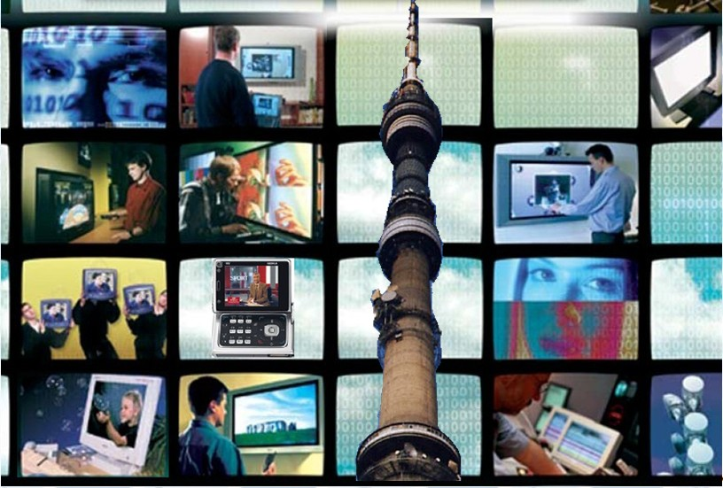
К участию в семинаре приглашаются специалисты администраций связи, регуляторных органов и органов управления использованием радиочастотного ресурса, научно-исследовательских учреждений, специалисты в области управления радиочастотным спектром, разработчики и производители оборудования, а также представители других заинтересованных организаций из Ваших стран.
Семинар будет проводиться на русском языке.

Для своевременной подготовки окончательной программы семинара и публикации на лазерном диске докладов и других сопутствующих материалов семинара, участникам, желающим сделать на Семинаре доклад, следует направить:
- название доклада и краткие тезисы доклада не позднее 25 июля 2008 года, и
- доклад в формате Microsoft PowerPoint не позднее 12 августа 2008 года
Александру Васильевичу Васильеву – электронная почта: alexandre.vassiliev@itu.int,
телефон +41 22 730 59 24, факс +41 22 730 58 06.
Регистрационный сбор за участие в семинаре не предусмотрен.
Все транспортные расходы и расходы на проживание должны покрываться участниками семинара.
Просьба к участникам обратить внимание на приложенную Информацию для участников, а также заполнить и направить по факсу или электронной почте соответствующие приложенные формы (регистрационную, для бронирования номера в гостинице и трансфера, для визовой поддержки) указанным в них сотрудникам и в установленный в этих формах срок. С вопросами по поводу организации семинара участники могут обращаться к Координатору семинара от Администрации связи Кыргызской Республики - г-же Айтакуновой Нуриле Абдыкеримовне по телефону: +996 312 544450, факс: +996312544105, либо по е-mail: nta@infotel.kg или Рыспаеву Белеку Керезбековичу по телефону: +996 312548298.

Полезные ссылки
Международный союз электросвязи: http://www.itu.int
Сектор радиосвязи: http://www.itu.int/ITU-R
Наземные службы: http://www.itu.int/ITU-R/terrestrial
Исследовательские комиссии: http://www.itu.int/ITU-R/index.asp?category=study-groups&link=rsg&lang=ru (на русском языке)
Сектор развития электросвязи: http://www.itu.int/ITU-D
Сектор стандартизации электросвязи: http://www.itu.int/ITU-T

Семинар МСЭ “Регламентарные, технические и экономические аспекты внедрения цифрового радиовещания в странах участников РСС”
Кыргызская Республика
25 - 27 августа 2008 г.

Регистрационная форма

Участие женщин приветствуется

(Просьба заполнять форму ПЕЧАТНЫМИ БУКВАМИ)
1. Г-н /Г-жа
(Фамилия) (Имя, Отчество)

2. Страна _____________________________________________________

3. Администрация/организация _________________________________________________________________________________________

___________________________________________________________________________________________________________

4. Должность ______________________________________________________________________________________________________________

5. Адрес

Тел.: Факс: E-Mail:

Дата: |  |  | Подпись:
Просьба направить заполненную форму  до 15 августа 2008 г. : |  | 1) Координаторам семинара в Кыргызстане  г-же Айтакуновой Нуриле Абдыкеримовне,  г-ну Рыспаеву Белеку Керезбековичу  Факс + 996 312 544105  E-mail: nta@infotel.kg  и  2) в Зональное представительство МСЭ, Москва  г-же Наталье Гавришиной  Факс + 7 495 540 60 73  e-mail: natalia.gavrishina@itu.int

 | Семинар МСЭ “Регламентарные, технические и экономические аспекты внедрения цифрового радиовещания в странах участников РСС”,  Кыргызская Республика  25 - 27 августа 2008 г.

ФОРМА ДЛЯ РЕЗЕРВИРОВАНИЯ ГОСТИНИЦЫ И ТРАНСФЕРА

Данную форму следует направить национальному координатору в Кыргызской Республике по факсу: +996 312 544105 или электронной почте: nta@infotel.kg для обеспечения резервирования гостиницы и трансфера в аэропорт и из аэропорта, до 15 августа 2008 г.

Информация о гостинице– см. Информацию практического характера

Фамилия -----------------------------------------------------------------------------------------------------------------

Имя -----------------------------------------------------------------------------------------------------------------

Aдрес ------------------------------------------------------------------------ Teл.: ----------------------------

--------------------------------------------------------------------------------------- Фaкс: ---------------------------

--------------------------------------------------------------------------------------- Эл. почта: ---------------------

Бронирование номера в гостинице:

--------------- одноместный номер

--------------- двухместный номер

с________________________ августа 2008 года пo ________________________ августа 2008 года

Дата ------------------------------------------------------ Подпись --------------------------------------------

ИНФОРМАЦИЯ, КАСАЮЩАЯСЯ ТРАНСФЕРА
Транспорт будет предоставлен для доставки участников семинара от аэропорта до гостиницы в день приезда и обратно в аэропорт в день отъезда.

Дата прибытия |  | Время прибытия |  | РЕЙС №
Дата отъезда |  | Время вылета |  | РЕЙС №

Семинар МСЭ “Регламентарные, технические и экономические аспекты внедрения цифрового радиовещания в странах участников РСС”
Кыргызская Республика
25 - 27 августа 2008 г.

Форма для получения визовой поддержки

Просьба использовать заглавные буквы.

Фамилия, имя: (на том языке, как указано в паспорте)
Пол:
Должность:
Организация:
Адрес:
Телефон:
Факс:
Гражданство:
Номер паспорта:
Дата выдачи:
Годен до:
Страна и город, где Вы будете получать визу в Кыргызстан:
Дата рождения:
Место рождения:
Дата прибытия в Кыргызстан:
Дата отъезда:

Просьба приложить ксерокопию (или сканированную копию) Вашего паспорта

Данную форму следует направить по факсу или электронной почте, до 10 Июля 2008 года:

Айтакуновой Нуриле Абылкеримовне

Тел.: +996 312 544450 , факс: + 996 312 544105

E-mail: nta@infotel.kg

